- 好食空間(2F)
- 空間規模說明
- 適合活動：
- 讀書會
- 生活課程教室
- 私人活動(如有其他需求，歡迎洽詢)
- 坪數空間：約30坪，備有一張八人座的大木桌、兩張六人座的中吧桌以及七張雙人座的人造石桌
- 容納人數：，共34個座位。
- 免費借用器材（如有需要，請填寫附件3_器材備忘錄）
器材名稱 | 器材數量 | 備註
高流明投影機 | 1 | HITACHI CP-EU4501WN
手握無線麥克風 | 2
音 響 | 1 | Crestron內嵌式喇叭

 | 白天時段 (10:00-18:00) | 晚上時段 (18:00-21:30)
週一至週五 | 1000元 | 無開放
例 假 日 | 1200元 | 無開放
梯 間 區 域 | 200元 | 無開放
- 收費說明：

（單位：元/時，未稅）

備註：
          - 基本茶水：免費提供 (冰/熱紅茶)
          - 餐點：本店禁止攜帶外食，如有需求，請事先與本店聯絡討論。
          - 場地：長期定期租借另有優惠，可洽詢場地負責聯絡人
          - 整理時間：包場活動結束後提供至多半小時恢復場地，若超過租借時間半小時以上，則視為逾時使用場地，以半小時費用計，以此類推。
          - 外食需支付清潔費用，請洽專員詢問，若無告知則視情況沒收保證金。

(三)繳費方式
1.現場繳費；地址：台中市南屯區大墩六街208號
2.轉帳：

華南銀行台中分行
代碼：008
帳號：420100161305
帳戶名：頂晉文創藝術有限公司

請至少於活動日7天前完成場地預定。
- 若您已確定預約場地成功，請於預約後的三日內繳清訂金。若三日內未能繳清，則將電話或簡訊通知取消預約。
- 如有使用器材，為維護器材，則於活動當天酌收保證金：2000元。待活動結束，器材完整歸還，保證金將無息退還。器材或場地如有毀損，申請單位應照價賠償，必要時得由保證金抵扣，若保證金不敷支付時，由申請單位補足。
- 為確保場地使用情況，在預約場地成功之後，則將酌收訂金，訂金為場地費用的1/2。若於活動日7天內預訂場地，則在確認場地使用權之後，付清場地和相關費用。
- 因故取消包場，則不退還已付全部訂金。如遇天災或其他人力不可抗力之因素，申請單位可另擇時段租借(以一次為限)。
- 除本場地提供的設備和基本清潔用品，如有其他需要之器材或工具請自行攜帶。
(四)空間平面圖
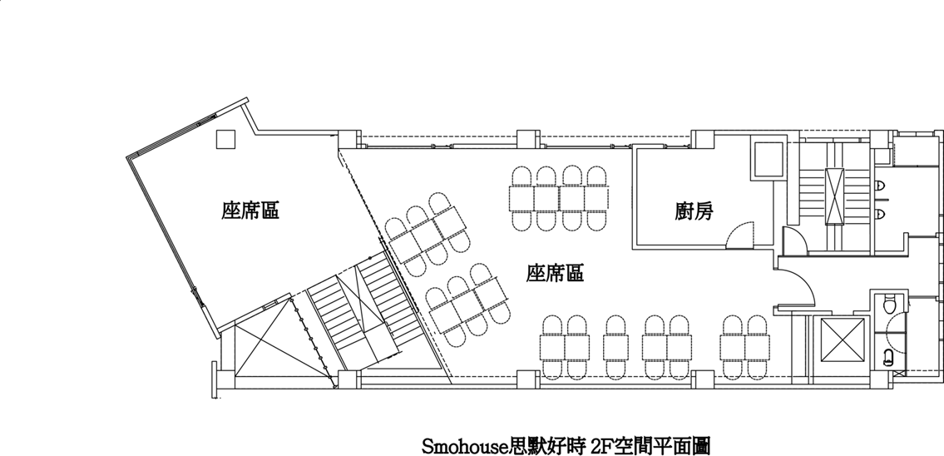

(七)連絡方式
- 聯絡人：劉小姐
- Email：event@smohouse.com
- 電話：04-24712898

